ПЕРЕМЕНКА
январь
2020


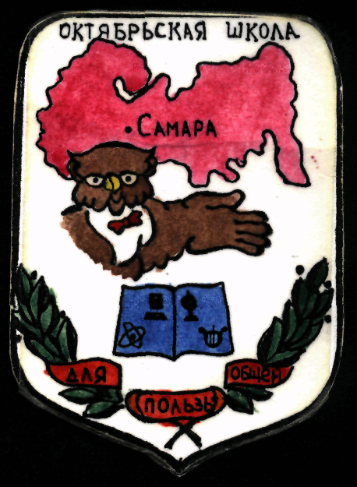

Для пользы общей

Год Белого Металлического Быка будет длиться
с 12 февраля 2021 г.
до 30 января 2022 г.

Отмечают
Новый год в Китае две недели, чтобы выразить почтение и уважение приходящему знаку и завоевать его расположение.

Не всерьёз

Тираж: 13 экз.
Гл. ред. Т. М. Павлюченко
ГБОУ СОШ п. Октябрьский
Тел. 8(846)56-31-2-42
Фото:

Характеристика знака
В 2021-м году на смену Белой крысе придет Белый бык. Это будет год больших поступков и событий. Каждый из нас сможет сделать то, о чем давно мечтал. Бык – животное степенное, благородное. Но если надо, он умеет действовать быстро и напролом. Впрочем, до этого быка лучше не доводить.

Год пройдет под знаком Белого металлического быка. Металл говорит о крепости, стойкости, надежности. В цене у хозяина года будут такие качество как порядочность, умение держать слово, терпение. Тех, у кого нет выше названных качеств, бык может и рогами поддеть!

Бык любит и умеет трудиться, и ко всем, у кого есть такая же особенность, относится с уважением. В этом году хорошо заниматься своей карьерой, Бык - трудяга будет «помогать» всем, кто намерен серьезно потрудиться.

Год должен пройти без особых потрясений, но и ярких эмоций от него ждать тоже не приходится...

Год Быка занимает второе место в китайском гороскопе. Если вы родились в один из этих годов: 1925, 1937, 1949, 1961, 1973, 1985, 1997 и 2009, 2021, тогда вы родились в год Быка.

-*

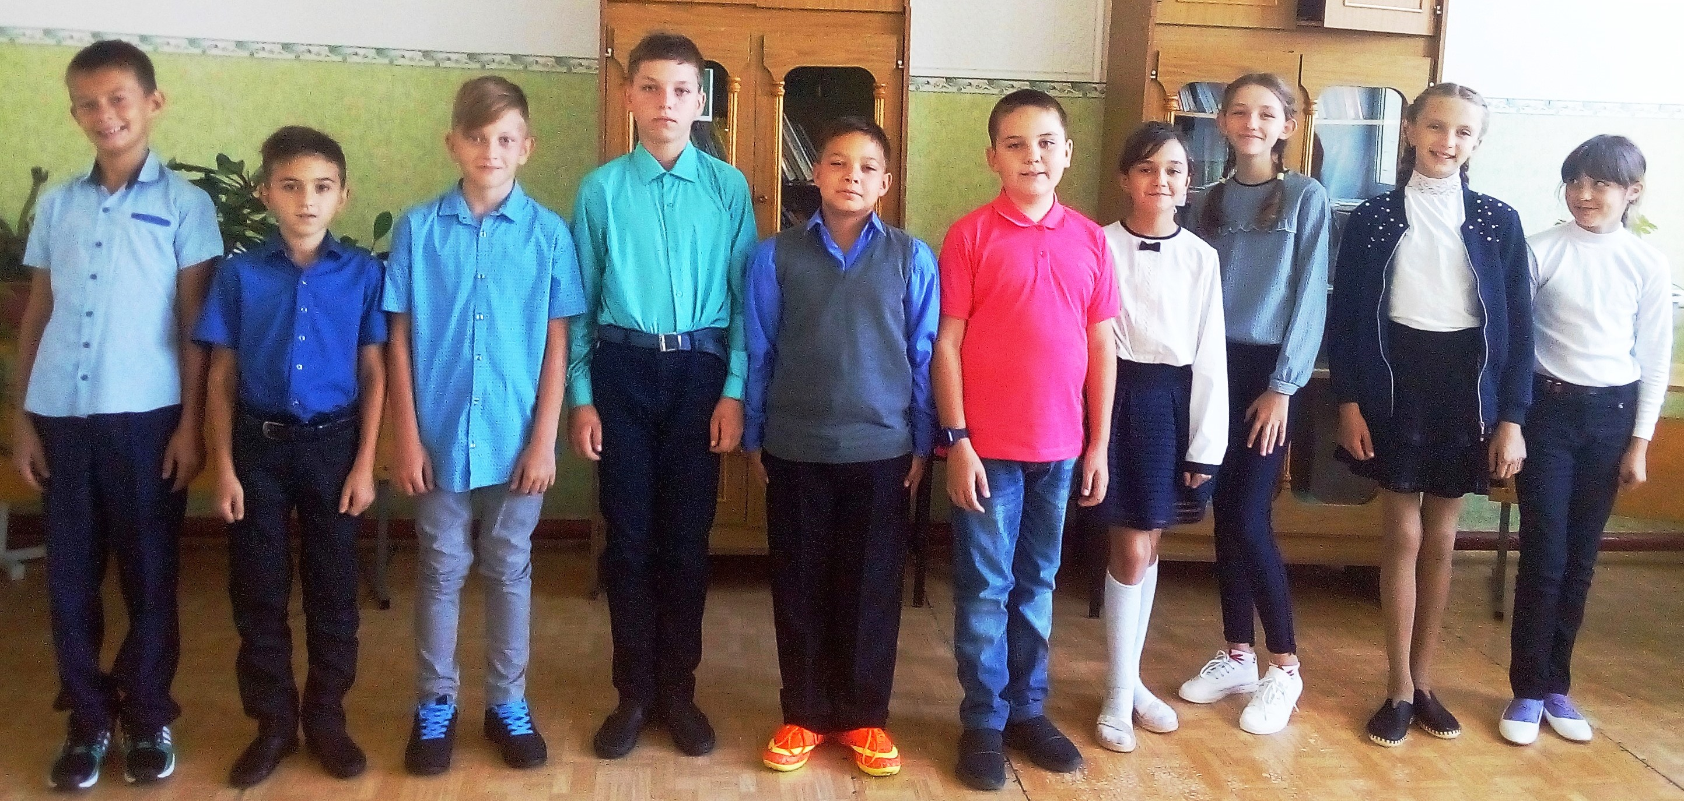
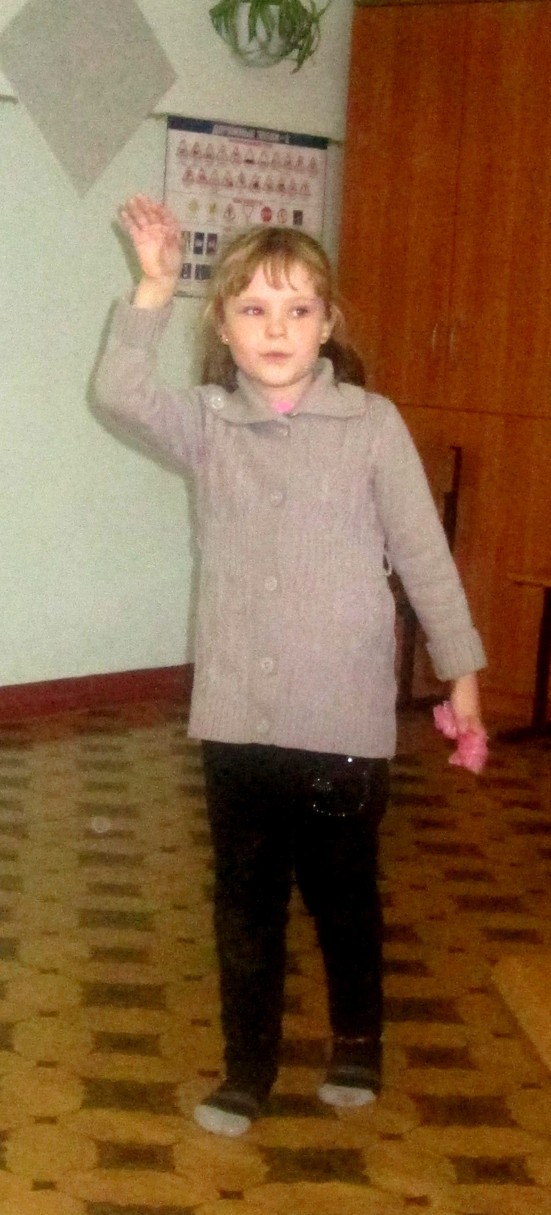
Это наши сегодняшние «Бычки», т.е. дети, родившиеся в 2009 году. Только не белые, а, к счастью, разноцветные!
Редакция желает им расти умными, добрыми, здоровыми! И чтобы «рОжки» свои использовали только для обороны или для защиты слабых!

Зимние забавы для здоровья
Ура! Свежий воздух, безветренная погода, -1. Непонятно отчего кружится голова: то ли от свежего воздуха, то ли от счастья. Как давно не собирались всей школой для подвижных игр! Начальным классам ещё повезло: прошедшие учебные месяцы они вместе занимались физкультурой. А у остальных ребят физкультура проходила дистанционно, т.е. в четырёх стенах.
И вот, наконец, ребята с 1 по 7 класс собрались в клубном дворе, где для них подготовлены зимние подвижные игры.
В результате опроса, проведённого среди учащихся 1-4 классов, все конкурсные игры были очень весёлыми и увлекательными. Ребята явились сюда с праздничным настроением, которое продержалось у них весь день. Они наперебой рассказывали о конкурсах, в которых участвовали. Кто-то больше хохотал при переноске мяча в поварёшке, кто-то при хоккее, где шайбой послужили снежки…
В среднем звене мнения о мероприятии разделились. Девочки 6 класса считают, что День здоровья прошёл отлично и их ожидания оправдались. Конкурсы им понравились. Они были, в основном, новые: катание на ватрушках, бег на руках, обутых в ботинки, сбивание снежками кеглей и др. Они благодарны организаторам за мероприятие.
Ожидания учащихся 5 и 7 классов не оправдались: они пришли с надеждой, что будет традиционная «Зарница», что им в сугробах придётся искать подсказки, по которым они найдут знамя, а затем со знаменем возьмут крепость… Ребята считают, что проведённые конкурсы были им не по возрасту, а «для маленьких», и они слишком быстро закончились.
Лыжники старших классов тоже с бОльшим удовольствием поучаствовали бы в традиционной «Зарнице». На то и традиции, чтобы их сохранять!
На вопрос, не жалеют ли ребята о потерянном дне, все дружно ответили: «Нет! Мы отдохнули, подышали свежим воздухом, хорошо подвигались, т.е. получили заряд бодрости. Почаще бы участвовать в играх на воздухе всем вместе!»
Ребята благодарят Сироткину Е.Н., Истомину Т.С., Маркову Н.С, И.И. Суркова, А.Г.Федотова.
День Здоровья был организован и проведен работниками школы, клуба и ДМО совместно. Т.М.Павлюченко
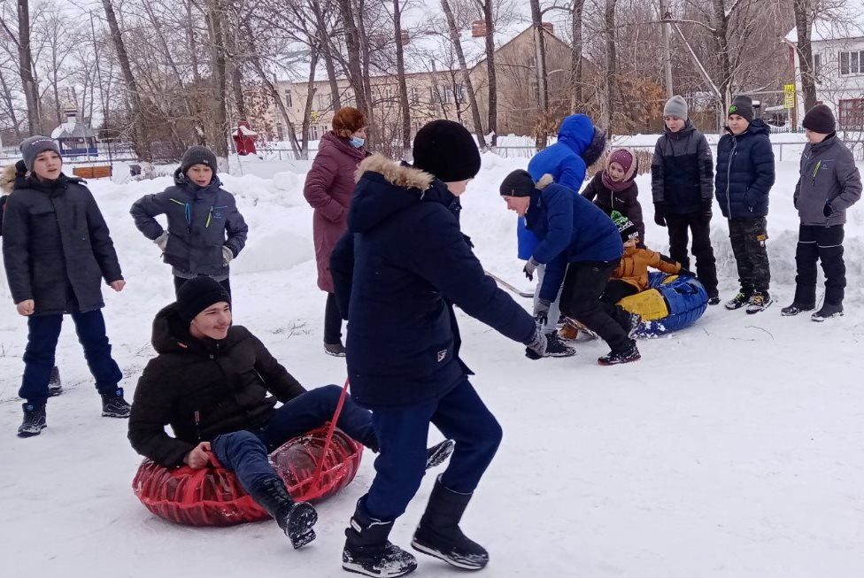
Фото: А.Журавлёв. А.Насирова
.

Фото: А.Журавлёв
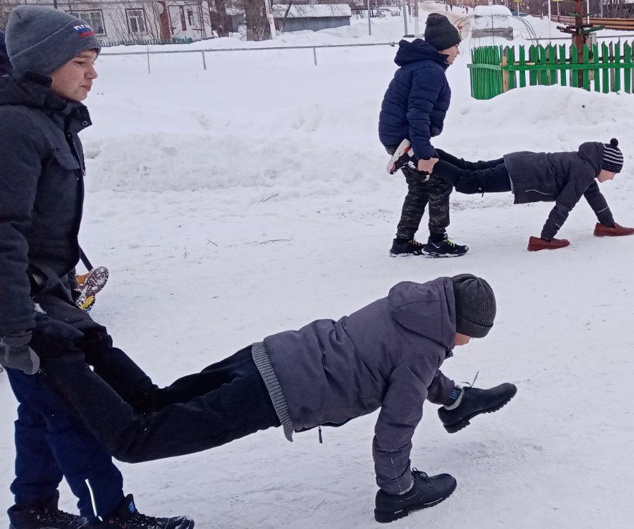

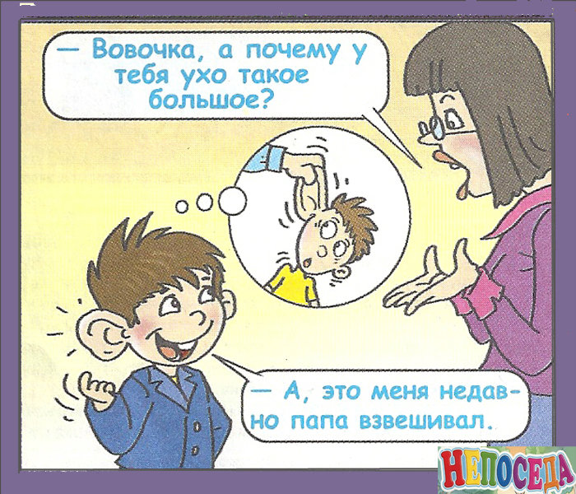



Не всерьёз Записано на уроках истории
в 2020-2021 уч.году:
* -Князь Иван Иванович в 1521 году был положен в тюрьму, поэтому править стал Василий III, - Е.Дубровская (8кл.)
*-Император Византии Юстиниан мог спокойным голосом перебить (т.е.убить) десятки людей,- А.Вилюнова (6 кл.)
*-Какие деревья древние финикийцы использовали для строительства? - спросил Вл. Толстошеев Я. Кинжалеева, имея ввиду кедр. -Доски,- ответил, не раздумывая, Ярик(5к.
*В.Кадерова, ведя урок в классе: - Все знают, кто такая вдова? Ярик:- Да! Это женщина, у которой вместо волос растут змеи! (имея ввиду Медузу Горгону) (5 кл. *А.Астонакулова: - Евреи были освобождены от рекрутских невинностей (повинностей)(9 кл)
* А.Рогалёв, читает, спотыкаясь, незнакомое имя: - Мак-си-ми-ли-ан, - с возмущением и досадой восклицает: - Да кто додумался такое имя дать!? (7 кл.)

Тираж -13 экз.
Гл. ред. Т. М. Павлюченко
ГБОУ СОШ
пос. Октябрьский
Ул.Кооперативная – 14
Тел. 8(846)56-31-2-42

